文件平台FileServ数据库说明文档

1. xdb_files （文档插件上传自带的一个表）

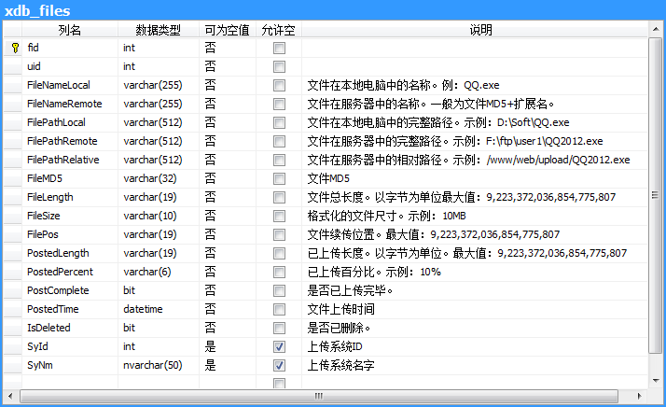

2. ProcFile 过程文档表

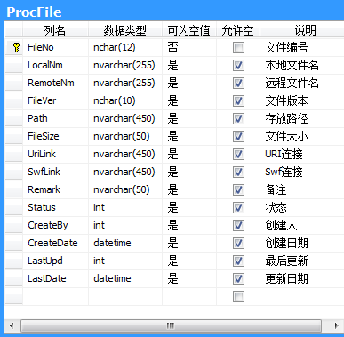

3.BaseLib 基线库表

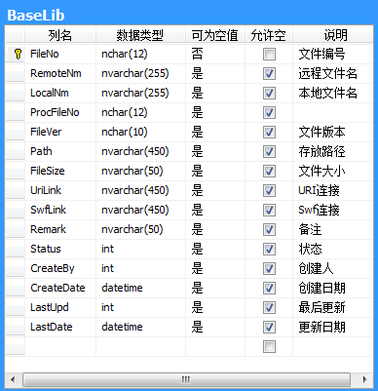

4 ShareLib 发布库表

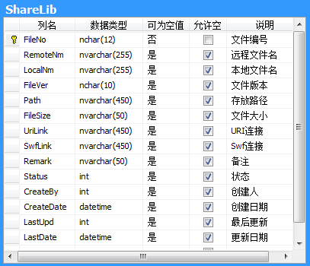

5. SyFile 系统文档关系表

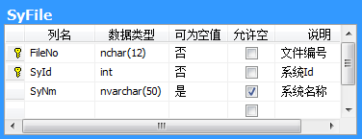

6. ShareRela文档与人员的发布关系表

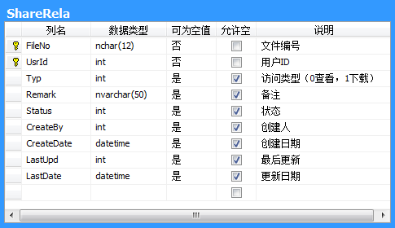

7 VisiLog文档下载访问日志表

